Рекомендации для родителей по лексической теме
«Урожай. Овощи, фрукты, ягоды»
1. Помогите ребёнку запомнить названия ягод: черника, малина, земляника, клюква, брусника, ежевика. Нарисуйте или наклейте изображения этих ягод в тетрадь. Пусть ребенок показывает и называет их.
2. Поиграйте в игру «Что где растет?»
Свекла, картофель, малина, груша, огурец, клюква, черника, помидор, яблоко, слива и т. д. (Закрепление пройденного материала.)
3. Поиграйте в игру «Какое варенье»:
малина – малиновое варенье
черника – черничное варенье
земляника – земляничное варенье
клюква – клюквенное варенье
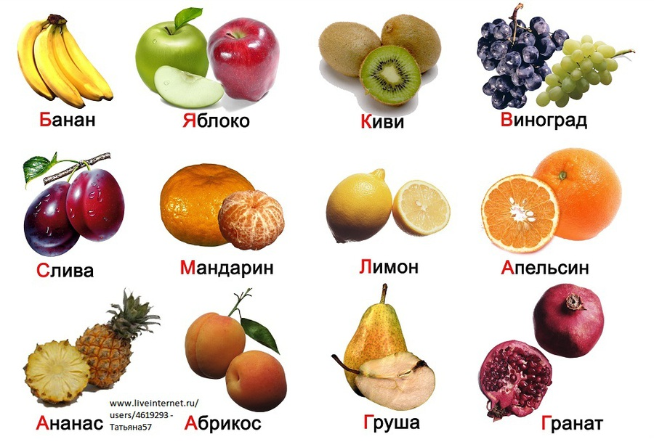брусника – брусничное варенье
4. Прочитайте стихотворение на выбор:
«Сбор ягод»
С веток ягоды снимаю
И в лукошко собираю.
Ягод – полное лукошко!
Я попробую немножко.
Я поем еще чуть-чуть –
Легче будет к дому путь.
И поем еще малинки.
Сколько ягодок в корзинке?
Раз, два, три, четыре, пять…
Снова буду собирать.
***
На кустах и на кусточках,
На больших болотных кочках
Ягоды растут в лесу,
Быстро зреют на весу. Н. Нищева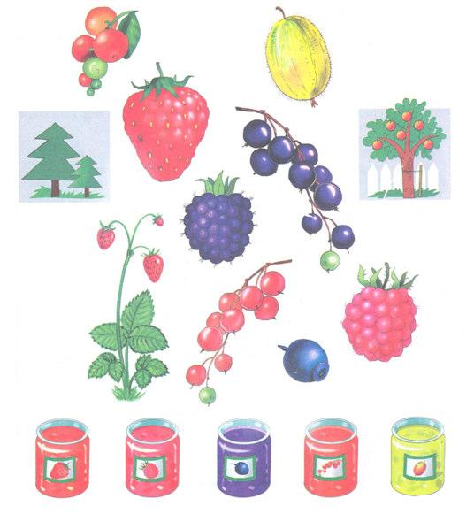
5. Чтобы дети лучше запомнили названия овощей, фруктов, ягод, загадайте им загадки:
Телятки гладки, привязаны к грядке. (Огурцы)
Ни окон, ни дверей полна горница людей. (Огурец)
Под землей птица гнездо свила, яиц нанесла. (Картофель)
Сидит дед, во сто шуб одет. Кто его раздевает, тот слезы проливает. (Лук)
Кафтан на мне зеленый, а сердце как кумач.
На вкус как сахар сладок, на вид похож на мяч. (Арбуз)
Есть в саду фруктовом чудо: листья ярче изумруда,
Серебристые цветы, золотистые плоды. (Апельсин)
За кудрявый хохолок лису из норки поволок. (Морковь)
Уродилась я на славу: голова бела, кудрява.
Кто любит щи, меня в них ищи. (Капуста)
6. Для закрепления названия овощей, фруктов, ягод рекомендую вам поиграть с ребенком в игру «Отгадай овощ (фрукт, ягоду) по ответам на вопросы».
Взрослый задумывает какой-либо овощ (фрукт, ягоду, ребенок пытается его угадать, задавая вопросы: размер? Форма? Цвет? Хвостик есть? Какая кожица на ощупь? Вершок или корешок? Какой вкус? Что из него готовят? Что можно заготовить на зиму?
Эта игра учит детей точно и полно выражать свои мысли, передавать свои чувственные ощущения словами, а также позволяет им упражняться в формулировании вопросов, в преобразовании словесного описания в наглядные образы.
7. Поиграйте в игру «Осенняя ярмарка». Дети должны знать, что овощи, фрукты, ягоды можно заготавливать на зиму (солить, квасить, мариновать, сушить, замораживать, выжимать сок, варить варенье, компот); называть заготовленный на зиму продукт, рассказывать, каким способом он заготовлен; выполнять роли продавца и покупателя. Эта игра развивает речь детей, ролевое взаимодействие, воспитывает культуру общения.
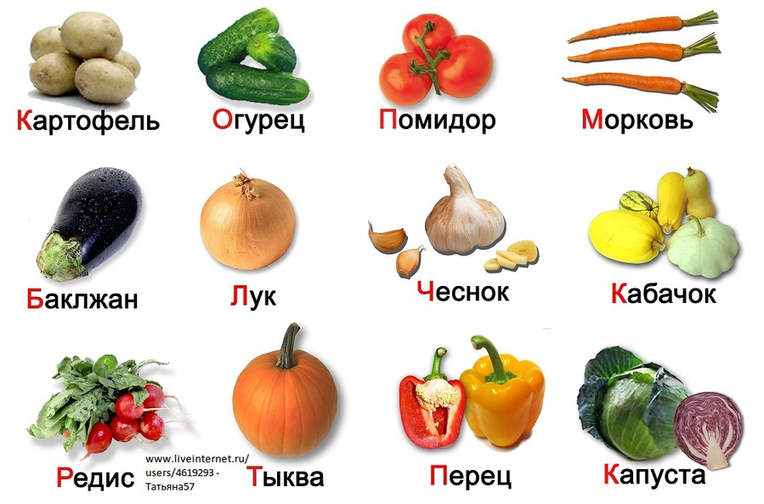
8. Поиграйте в игру «Мы считаем».
Раз, два, три, четыре, пять -
Все умеем мы считать.
Принесли из магазина
Мы огромную корзину.
В ней много разных овощей,
Посчитай-ка их скорей. (Например, один огурец, два огурца и т. д. До 10)
9. Упражнение на развитие мелкой моторики рук
За ягодами
Раз, два, три, четыре, (Пальчики обеих рук "здороваются".)
В лес идем мы погулять, (Пальчики "шагают".)
За черникой, (Загибают по одному пальцу.)
За малиной,
За брусникой,
За калиной.
Землянику мы найдем
И братишке принесем.

